采取支持性策略后的效果——9月

常州市新桥中心幼儿园 杨秀

**1. 好玩的娃娃家**

【前期效果】

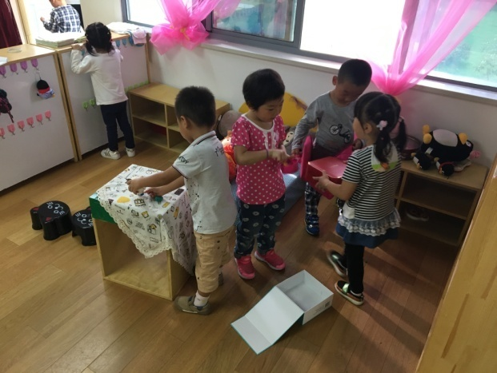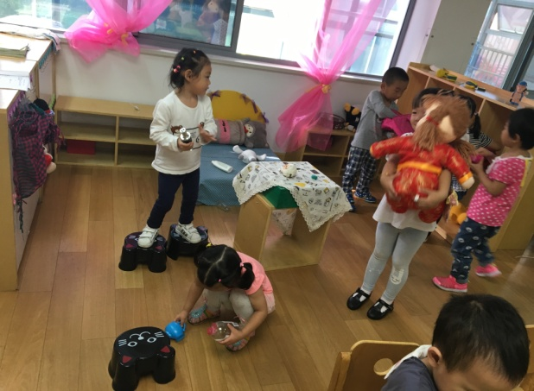

【后期效果】

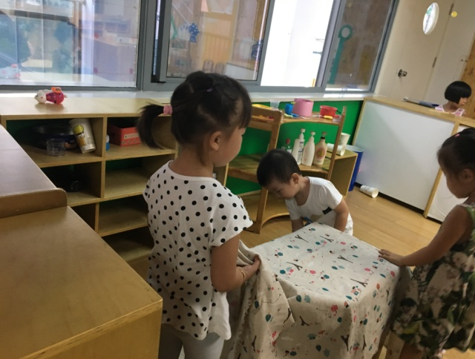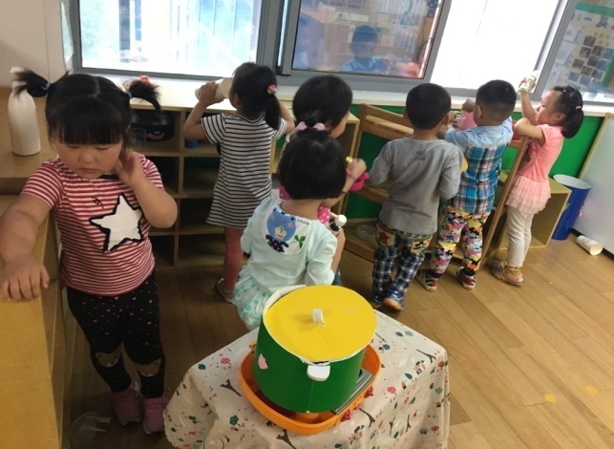

**说明：**刚开学的时候，孩子们对娃娃家很感兴趣，都想到娃娃家去玩，于是就出现了许多小朋友都到娃娃家去拿自己喜欢的玩具玩的混乱的场面，有的孩子抱娃娃，有的拿着玩具放地上玩，有的还拿着玩具站到了娃娃家中的板凳上。教师发现情况后就以娃娃家里的主人身份对宝宝提出了要求，告诉孩子娃娃家中的各种东西都有固定的摆放地点，如：梳妆盒在房间，枕头在床上，锅碗瓢盆都在厨房间， 烧饭要在灶台上等等，通过引导，孩子们再次去娃娃家的时候就比较有序了，在游戏结束时还知道把物品归类收拾，很不错哦。

**2．洗小手**

【前期效果】

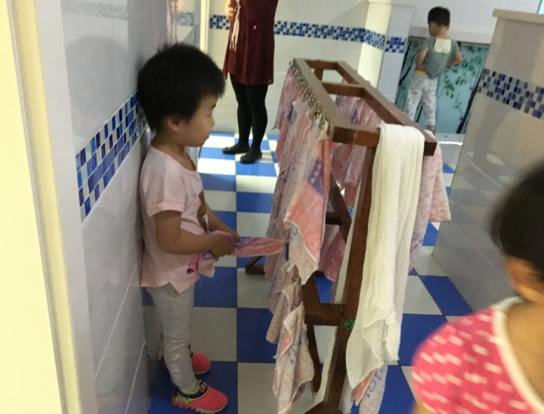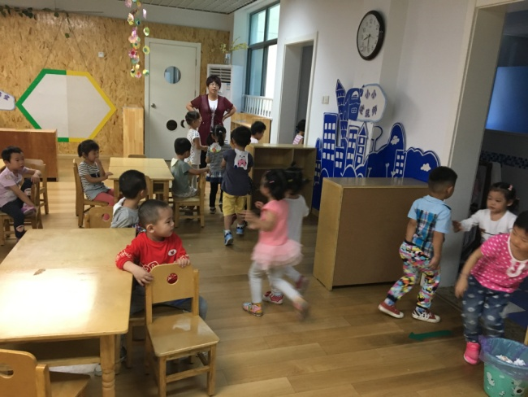

【后期效果】

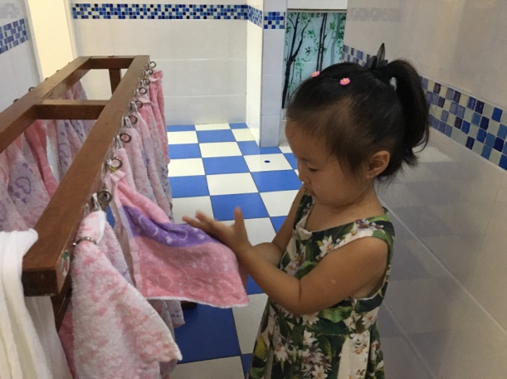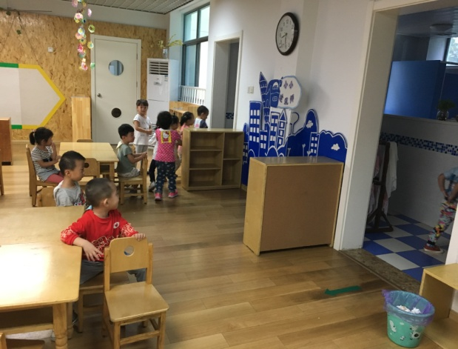

**说明：**刚开学的时候，孩子还没有养成后门进前门出的习惯，上厕所的时候，有的孩子知道从后门进前门出，进出厕所不跑跳，但有的孩子常常是跑进跑出，进出厕所也不分前后门，这样一不小心孩子们就会发生碰撞，还有上完厕所洗手后孩子有用毛巾擦小手的意识，但有的孩子擦手比较马虎，只是走一下形式。发现这种情况后，我们就引导幼儿了解小朋友去卫生间就像驾驶员在窄马路上开车一样，每位小朋友要排好队一个跟着一个开，而且车子不能开得太快，不然会撞车的，通过引导，孩子们就有序多了，他们会一个跟着一个看着地上标记走了。至于用毛巾擦手，我们就充分利用擦手儿歌（小手帕，手中托，擦手心，擦手背，手指缝缝也要擦，换个小手再擦擦。）来引导孩子自己将手擦干。通过引导，绝大部分孩子掌握了正确的擦手方法（小手帕，手中托，擦手心，擦手背，手指缝缝也要擦，换个小手再擦擦。）擦手也比以前认真了。

采取支持性策略后的效果——10月

常州市新桥中心幼儿园 杨秀

**1. 离开座位塞好小椅子**

【前期效果】

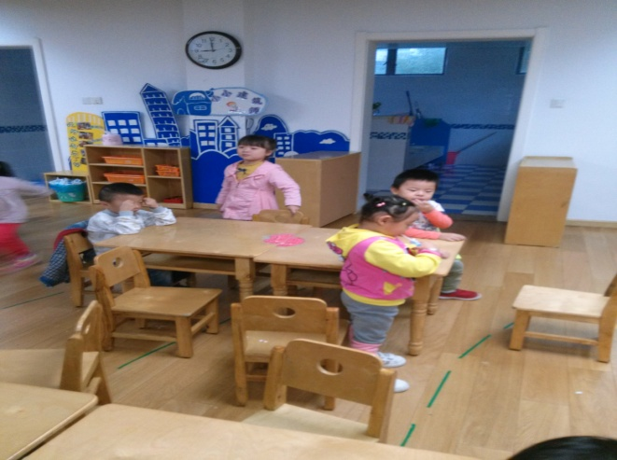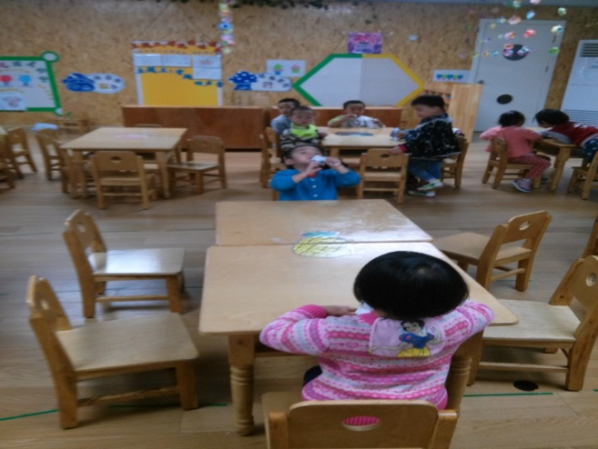

【后期效果】

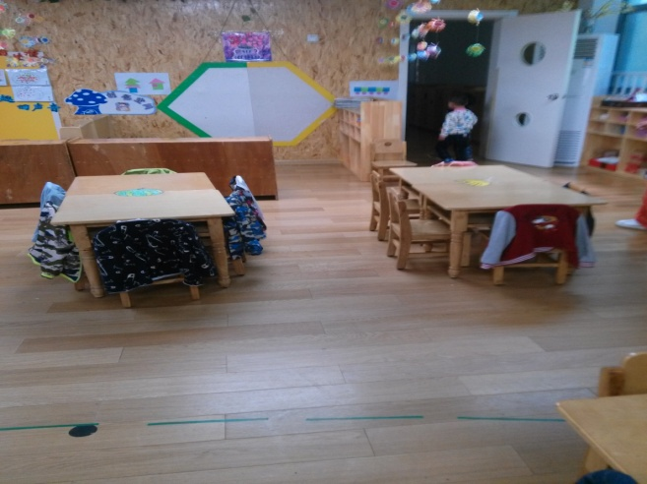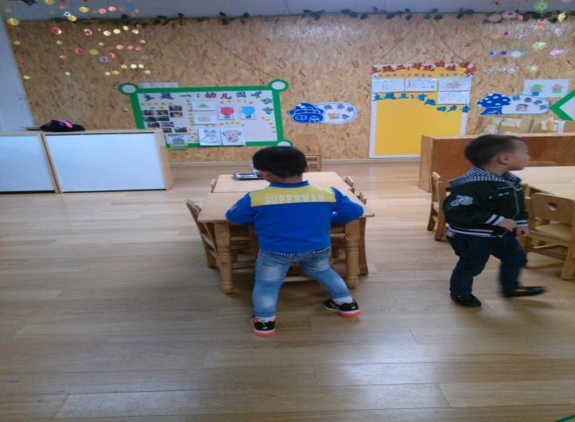

**说明：**刚开学的时候，孩子们由于哭闹得比较厉害，孩子对一些常规要求不是很清楚，再加上有的孩子经常不来，所以一些常规习惯得不到好的培养。在10月初的时候，部分孩子离开座位知道把椅子塞到桌下，但部分孩子仍旧没有离开座位就塞好小椅子的习惯，于是，我们就将孩子离开座位后不塞小椅子和塞好小椅子的照片给孩子进行观察，对比，引导幼儿了解离开座位塞好小椅子既美观有安全。有通过引导、提醒和督促，现在孩子们慢慢地养成了离开座位就塞好小椅子的好习惯。

**2．我会挂衣服**

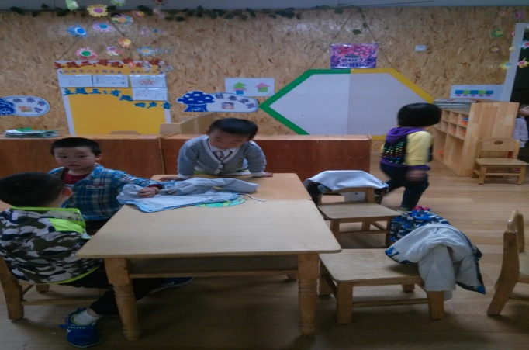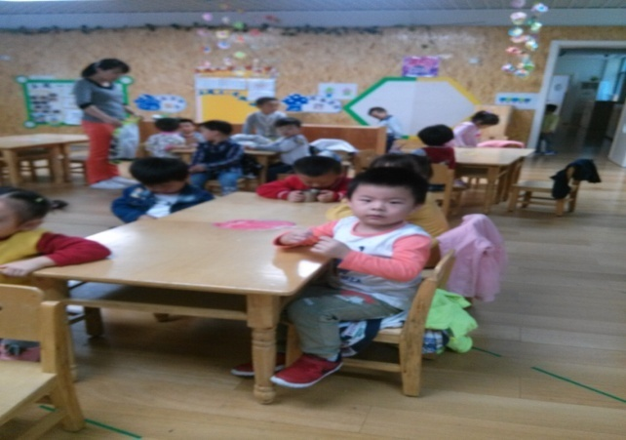【前期效果】

【后期效果】

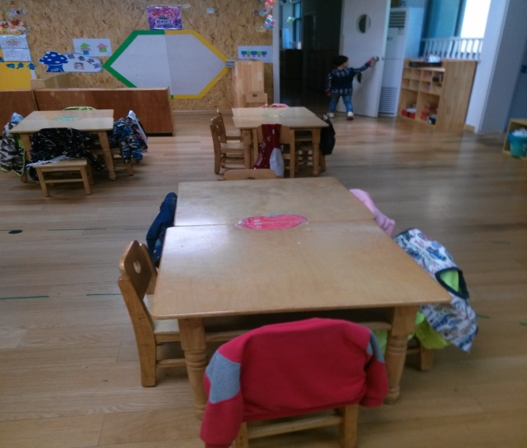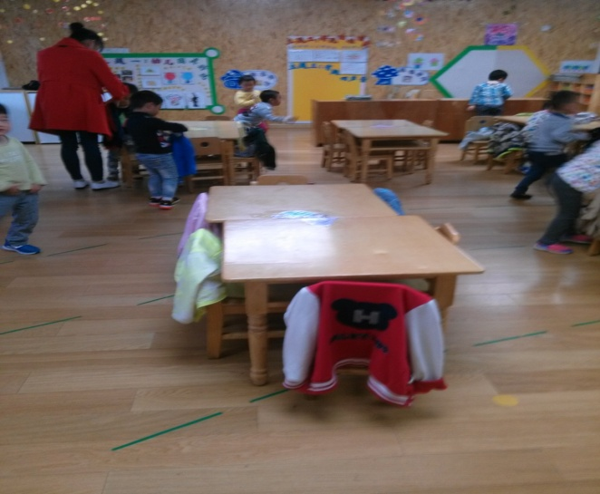

**说明：**9月份，孩子们的情绪还不够稳定，许多常规习惯还没有养成，再加上9月份天气还比较热，也用不着脱衣服睡觉，所以我们没有引导孩子学习如何将衣服挂在椅背上。到了10月份，孩子们穿的衣服慢慢多了起来，由于孩子没有脱下衣服就将衣服挂号的习惯，再加上孩子还没有挂衣服的经验，户外活动前或午睡前，孩子们脱了衣服后有的就往桌上一甩，有的放在板凳上坐在屁股下面，有的则是胡乱地往椅背上一挂，看起来非常凌乱。后来，我们就将孩子这些摆放衣服的状态用照片记录了下来，接着引导孩子进行观察并引导孩子学习如何将衣服挂在椅背上。通过引导，现在孩子们不管是去户外活动还是午睡，只要脱下衣服，他们就知道将自己的衣服整齐地挂在椅背上，很棒哦。